Консультация для родителей.

Развитие творческих способностей

Нетрадиционная техника

Рисование ВИЛКАМИ

Одноразовые пластиковые вилки – тот инструмент, который может создать для вас интересную технику нетрадиционного рисования. Все рисунки, где нужна **характерный лохматый мазок**, станет просто и быстро рисовать даже меленькому ребенку.

Вот образец такой работы для детей в детском саду.

На листе бумаги педагог рисует пенек.  От пенька идет **вверх линия – это ОСЬ будущей елки**. Вилкой зачерпываем густую краску и накладываем отпечатки по направлению от бока оси вниз. Сначала обрабатываем правую сторону от оси, потом левую от центрального стержня елки.

И уже третий этап – мы поверх этих мазков кладем еще один слой ЦЕНТРАЛЬНЫХ МАЗКОВ – уже более вертикально вниз от центра, чуть - чуть расходясь в стороны.

Также вилочный мазок похож на оперение птиц. Поэтому вы можете сделать рисунок любой птицы в этой технике.

На листе бумаги уже есть  очертания петуха, нарисованные карандашом. В трех миски налита разная краску – желтая, красная, синяя. В каждом цвете – своя вилка.

На глазах у детей начинаем нашу работу – рисуем перья, вилкой свободно смешивая краски. Показываем как не правильно, и как правильно. Пусть на вашем примере дети убедятся, что линии лучше вести ВДОЛЬ шеи, и ВДОЛЬ линий хвоста, а не поперек.

[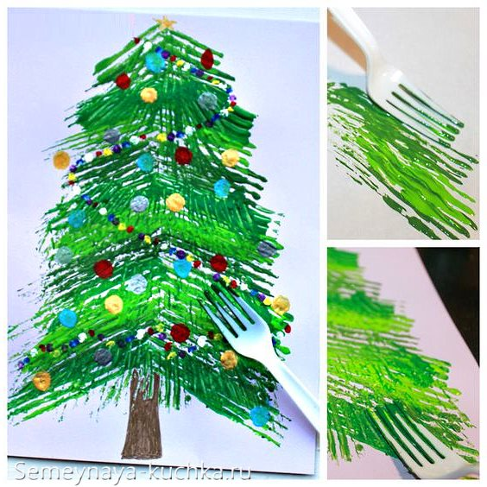](http://semeynaya-kuchka.ru/wp-content/uploads/2018/06/netradicionnoe-risovanie-13.jpg)[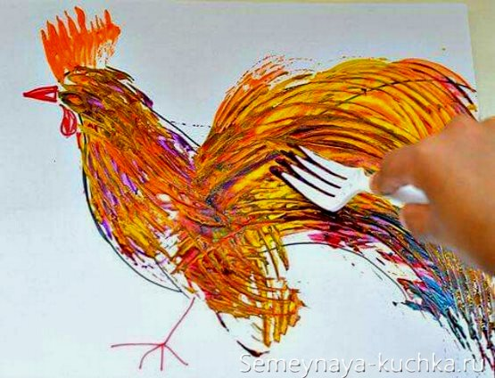](http://semeynaya-kuchka.ru/wp-content/uploads/2018/06/netradicionnoe-risovanie-18.jpg)

**Для удобства** краску наливать в мисочки – крышки от банок отлично подойдут.

И **чтобы расход краски был меньше**, гуашь можно разводить с клеем ПВА – один к одному, или в другой пропорции.  Ценный совет – не покупайте ШКОЛЬНЫЙ ПВА в маленьких тюбиках – идите в строительный магазин и купите там литровое (или пол-литровое) ведерко ПВА клей. Он будет называться универсальный ПВА, или строительный ПВА – пусть вас это не смущает. По химическому составу он точно такой же, как школьный ПВА-клей.

В такой нетрадиционной технике вы можете нарисовать любые КОЛЮЧИЕ элементы рисунка – например, ЕЖИК или КАКТУС.

[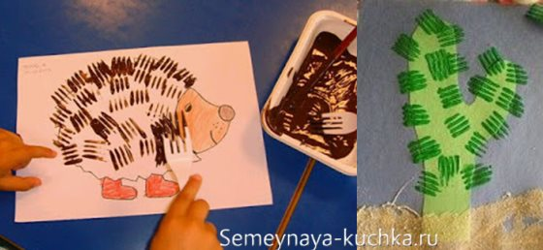](http://semeynaya-kuchka.ru/wp-content/uploads/2018/06/netradicionnoe-risovanie-14.jpg)

Также вилка поможет нарисовать **лохматых персонажей.**

Например, желтого пушистого ЦЫПЛЕНКА, или котенка, или медвежонка.

Так как краска уже содержит клей-ПВА, то на мокрую еще не высохшую краску можно приклеить любые бумажные детали (клюв, глаза, уши, хвосты и прочее).

[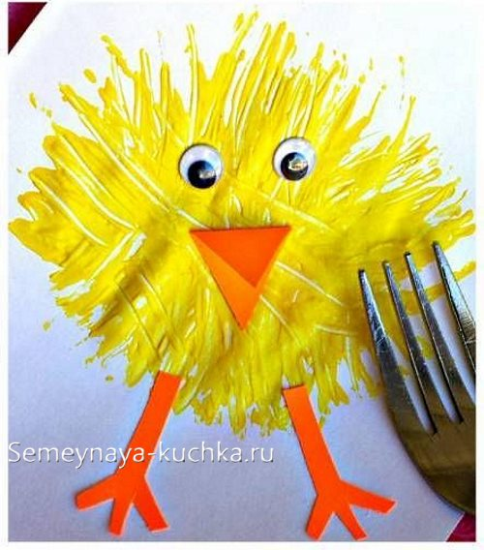](http://semeynaya-kuchka.ru/wp-content/uploads/2018/06/netradicionnoe-risovanie-15.jpg)[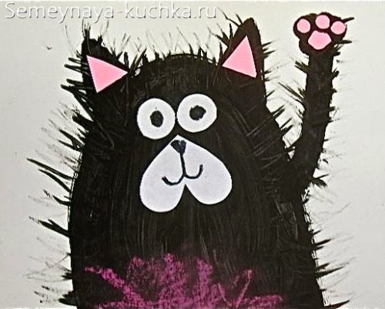](http://semeynaya-kuchka.ru/wp-content/uploads/2018/06/netradicionnoe-risovanie-17.jpg)

Согласитесь эта  красивая и нетрадиционная техника для рисования, отлично развивает ум ребенка, его способности, умение планировать результат, просчитывать рисунок.